ГКС(К)ОУ «Каргапольская школа-интернат VIII вида»

Методическая разработка

внеклассного мероприятия

Беседа

по школьной программе «Здоровый образ жизни»

«Путешествие в страну здоровья»

Подготовила:

Воспитатель Белякова Л.П.

р.п. Каргаполье, 2011 год.

Характеристика группы.

В данном мероприятии принимают участие воспитанники 3 класа, в возрасте 9-12 лет, в количестве 12 человек. Была проведена предварительная работа: практикумы по мытью рук, чистке зубов, уходу за волосами, чтение произведений, отгадывание загадок, знакомство с пословицами и поговорками о чистоте, опрятности, здоровье.

Место данного мероприятия в системе воспитательного процесса.

Мероприятие предусмотрено школьной программой «ЗОЖ». Дети узнали новое о предметах гигиены, напр. почему нельзя хранить зубную щетку вместе с другими. В процессе этой беседы пополнялся словарный запас, расширялся кругозор о знакомых предметах.

Акцентирование внимания на нравственную направленность.

Данное мероприятии имеет нравственную направленность. У детей формируются умения и навыки, потребности и желания к здоровому образу жизни.

Что использовано для развития инициативы и самостоятельности обучающихся.

Для развития инициативы и самостоятельности обучающихся использованы худ.произведения К.Чуковского «Мойдодыр», просмотр этого произведения в мультфильме, просмотр м\ф «Страна Зубной щетки», отгадывание загадок.

Данные о расходе времени на подготовку и проведение мероприятия.

На подготовку и проведение данного мероприятия затрачено две недели. В течение этого времени дети участвовали в практикумах, читали произведения К.Чуковского, смотрели м\ф, рассматривали иллюстрации. Рисование предметов личной гигиены. Оргмомент-3 минуты, подведение итога-5 минут, на проведение беседы затрачено 35 минут.

Описание педагогических коллизий, интересных воспитывающих ситуаций.

Работа в команде, использование рисунков детей, появление злючки-грязючки, отгадывание загадок.

Наглядность и оборудование: рисунки детей, картинки с предметами гигиены, бланк телеграммы, плакаты с правилами, ТСО, частушки для физминутки.

Цель: -закрепить правила гигиены для укрепления здоровья

Задачи: - приучать детей к соблюдению правил личной гигиены

- развивать умение отгадывать загадки, объяснять пословицы о здоровье

- воспитывать потребность в здоровом образе жизни.

Оргмомент: Добрый день, дорогие ребята! Я рада видеть вас на занятии. У меня хорошее настроение, погода сегодня отличная, поют птицы, и вы сегодня красивые, приветливые, давайте начнем нашу беседу.
Работа над темой.
Вступительное слово воспитателя:
Ребята, что означает слово – гигиена?
Гигиена – Раздел медицины, изучающий условия сохранения здоровья ,а также система действий, мероприятий, направленных на поддержание чистоты, здоровья.
Долгожданный дан звонок. Начинается урок.
(Дети в группах берутся за руки и пожимают друг другу руки.)
- Давайте поприветствуем друг друга, пожмем друг другу руки, улыбнемся и скажем добрые слова. Садитесь.
- Сегодня мы совершим путешествие в страну Здоровья и побываем в городе Чистоты. (На доске написано название города)
- Как вы думаете, почему он так называется?
- Правильно, там живут те, кто любит чистоту и соблюдает правила гигиены.
- Ребята, сегодня в группе я обнаружила такую телеграмму. Давайте прочитаем.
Я здоровье сберегу,
сам себе я помогу.
- Как вы думаете, что означает это послание?
-Давайте начнем занятие, а потом выясним, зачем пришла эта телеграмма, кто ее написал и кому она адресована.
- Ребята в любое путешествие отправляются для чего-то.
- А с какой же целью мы с вами отправимся в путешествие, подумайте: страна Здоровья, город чистоты, да еще такая странная телеграмма.
- Будем говорить о чистоте, о том, как чистота влияет на здоровье человека;
– Вспомним правила личной гигиены;
– Повторим элементарные санитарно-гигиенические правила;
– Учиться можно по разному, а вот нормы гигиены для сохранения своего здоровья соблюдать очень важно всем. (Чтобы каждый из вас чувствовал себя комфортно в обществе).
– Ребята, сегодня мы с вами будем работать в группах, для успешной работы давайте повторим правила работы в группах. (Читают дети по одному правилу).
Правила:
Будь внимательным.
Радуйся за успехи других.
Будь доброжелательным.
Не перебивай.
Не выкрикивай.
- Наши правила направлены на умение общаться друг с другом, радоваться за успехи других, слушать и слышать друг друга. Давайте следовать этим правилам.
- Цели путешествия поставлены, правила повторены, давайте скажем хором:
В путь-дорогу собирайся,
За здоровьем отправляйся.
(Доска закрыта, открыть доску.)
I этап:
- Вас приветствует мэр города чистоты Мойдодыр <Рисунок 1.>. Он приготовил для вас задания, которые вы должны будете выполнить. Работать будете в группах.
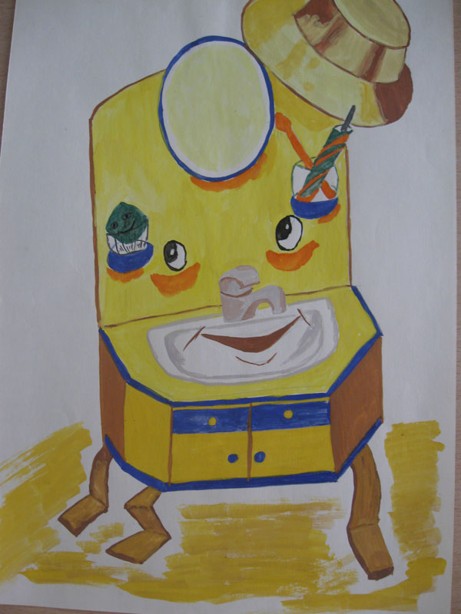
I группа. | II группа. | III группа.
Распределите предметы гигиены на две группы <Рисунок 2.>:  - предметы личной гигиены;  - чем может пользоваться вся семья  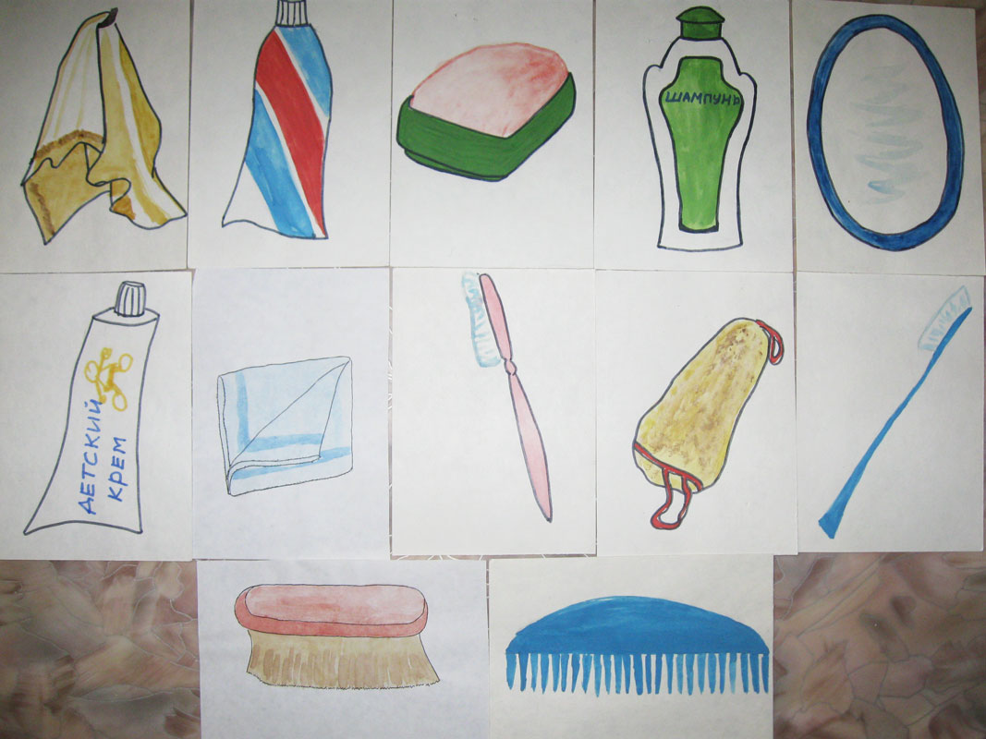 | Составить части пословиц.  Чистая вода – тот людям приятен.  Мойте руки перед едой – воды не бойся.  Кто аккуратен – для хворобы беда.  Чистота – будете здоровы.  Чаще мойся – лучшая красота. | Составьте из букв названия предметов гигиены – помощников чистоты.  ьпмнуша ылом  цотенепол
Дополнительные вопросы после выполнения задания
– Почему расческа должна быть личной? (так как через расческу можно перенести болезни головы.)  – Вы дома рисовали предметы гигиены, посмотрите свои рисунки, отметьте, что вы не нарисовали. <Рисунок 3.>  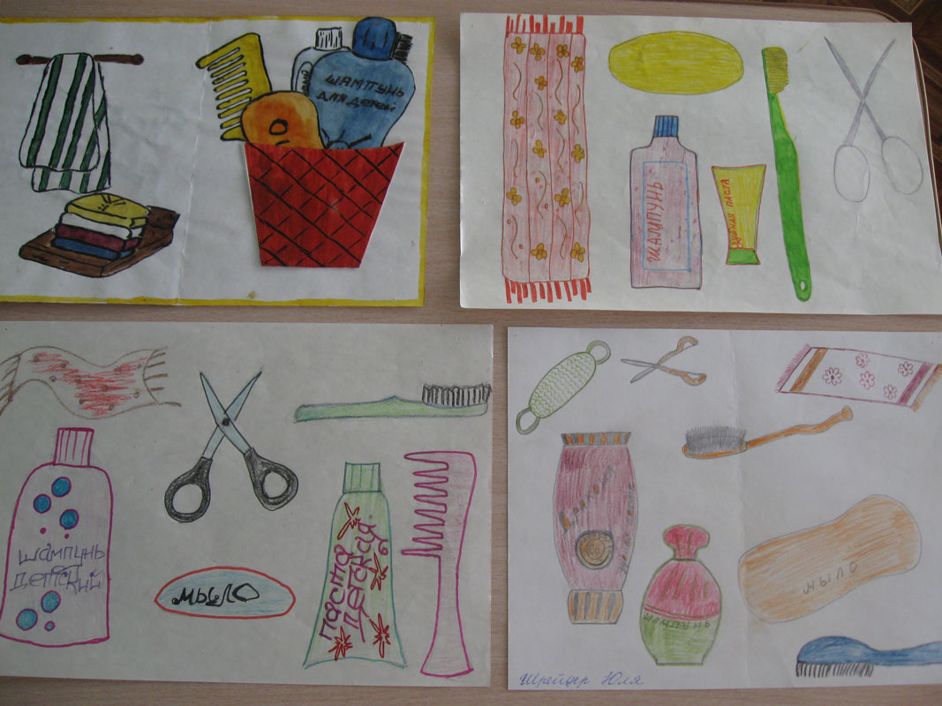 | – Объясните одну из них. Чаще мойся воды не бойся.  – А что может произойти с тем, кто не любит мыться? | – А как тот или иной предмет помогает вам сохранить свое здоровье?
Физминутка:
Частушки
А сейчас немножко отдохнем
Вам мальчишки и девчушки
Приготовили девочки частушки,
Если их совет хороший,
Вы похлопайте в ладоши
На неправильный совет
Вы потопайте– нет, нет!
1) Постоянно нужно есть
Для здоровья важно!
Фрукты, овощи, омлет,
Творог, простоквашу.
Если мой совет хороший
Вы похлопайте в ладоши.
2) Зубы вы почистили и идите спать.
Захватите булочку
Сладкую в кровать.
Это правильный совет? (нет, нет, нет.)
3) Не грызите лист капустный
Он совсем, совсем не вкусный.
Лучше ешьте шоколад,
Вафли, сахар, мармелад.
Это правильный совет? (нет, нет, нет.)
II этап: Закрепление знаний:
-А еще один житель города Чистоты просит вас, чтобы вы отгадали его имя.
Ускользает как живое,
Но не выпущу его я.
Теплой пеной пенится,
Руки мыть не ленится. (Мыло) <Рисунок 4.>
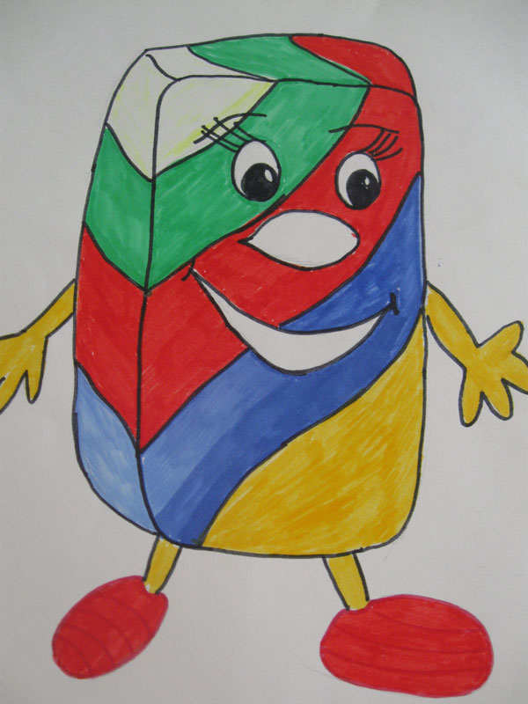
Подготовил для вас задания.
I группа. – Расскажите, когда надо мыть руки.
– Проверьте себя по иллюстрациям. <Рисунок 5.>
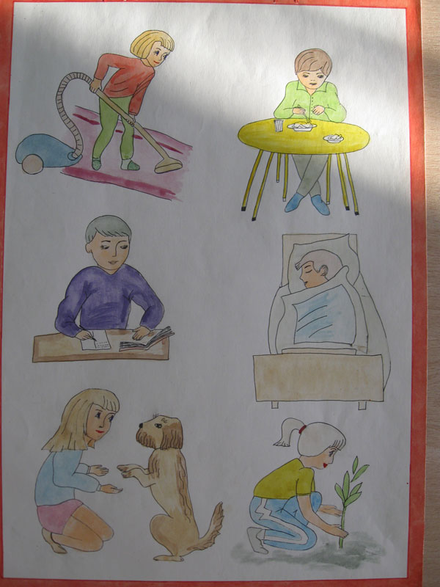
– Зачем перед тем как делать уроки, необходимо мыть руки?
II группа. – Покажите как правильно мыть руки.
– Распределите роли (поливает, моется, держит полотенце.)
III группа. – Послушайте начало истории и продолжите ее.
– Встретились однажды шампунь, мыло и зубная паста и возник между ними спор, кто из них важнее для человека. Покажите развитие дальнейших событий.
- Чем же закончился их спор?

- Какой вывод можно сделать из этой сказки?
- Ребята этот спор можно продолжать до бесконечности. Давайте их рассудим, кто из них важнее. Каждый из них сказал что он важен для человека. А теперь решайте вы.
-Выходит, что все они важны и помогают сохранить человеку здоровье.
- А что может произойти с теми, кто не выполняет правил чистоты (заболеть).
- А вот и верная подруга тех, кто не любит чистоту Злючка-грязючка <Рисунок 6.>, она тайком пробралась в город чистоты и со своими друзьями-микробами пытаются навредить жителям этого замечательного города. И чтобы их спасти, необходимо ответить на вопрос: Как защититься от микробов? На часть вопроса вы уже ответили: Всегда мыть руки с мылом, а еще?
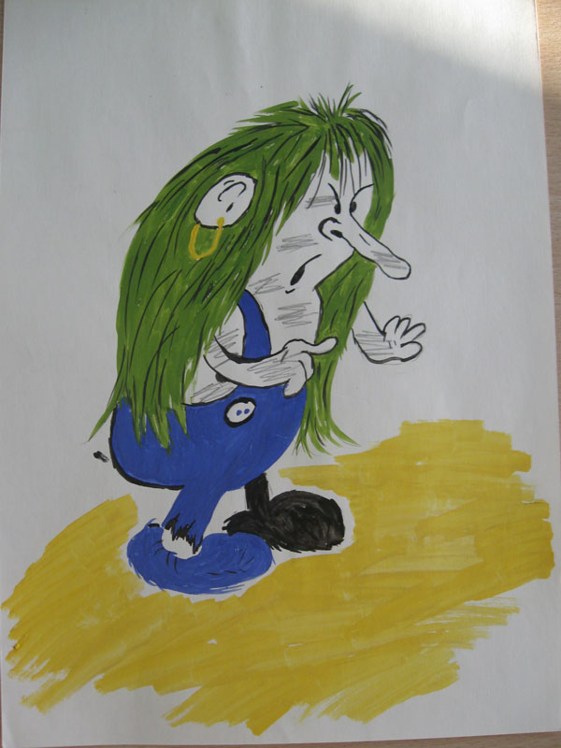
– Мыть все овощи и фрукты.
– Не есть и не пить на улице.
– Есть и пить только из чистой посуды.
– Когда кашляешь или чихаешь, закрывать нос и рот платком.
– Чаще делать в доме влажную уборку.
– Ходить в доме в домашней одежде.
– Проветривать комнаты.
– Избавиться от мух – они переносят микробов.
- Правильно ребята, к здоровью человека относится гигиена его жилья.

-Житель страны чистоты, имя которого заколдовала Злючка-грязючка, отгадайте его:
Ходит-бродит по углам,
Водит носом по коврам.
Где прошел там пыли нет
Пыль и сор его обед. (Пылесос) <Рисунок 7.>
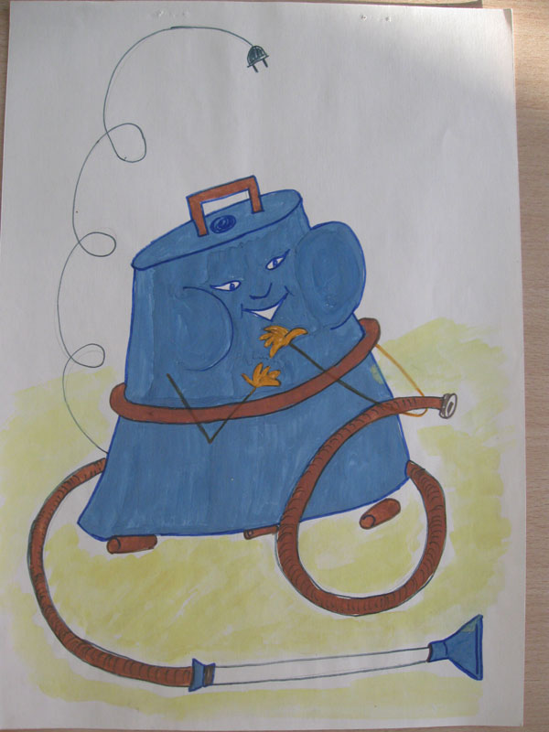
- А как вы догадались? (разбор загадки)
- Пылесос просит вас ответить, как вы соблюдаете чистоту в вашей школьной семье.
– Влажная уборка.
– Проветривание.
– Сменная обувь.
– Уголок для игры.
– Цветы.
- Почему человек чувствует себя комфортнее летом, потому, что кругом зелень, а зеленый цвет успокаивает, поэтому у нас столько много зелени, а еще цветы способствуют очищению воздуха. И это все необходимо для здоровья не только физического, но и психического.
- А что мы можем сказать микробам в ответ на их козни.
От простой воды и мыла
У микробов тают силы.
Итог:
- Ребята, оказывается, я совсем забыла о телеграмме, которую прислали. Давайте её еще раз прочитаем.
- Так почему же пришла эта телеграмма. (Каждый человек должен заботиться о своем здоровье.)
- И это надо делать всегда, чтобы прожить жизнь, в которой бы было как можно меньше болезней.
- А кому адресована эта телеграмма? (Каждому человеку).
- А кто ее прислал? (Жители страны Здоровья).
-Ну вот, ребята мы и узнали о таинственной телеграмме. Узнали много полезного и интересного, я всем благодарна за участие, желаю вам быть здоровыми, всего вам доброго!

- Доктор Чистюлькин дает вам домашнее задание.
У. На парте найдите конверт со своей фамилией. Вы очень хорошо заучиваете четверостишия, поэтому вам выучить четверостишия о здоровье. (Стихи).
Стихи о здоровье.
1. Рано утром просыпайся,
Себе, людям улыбайся,
Ты зарядкой занимайся,
Обливайся, вытирайся,
Всегда правильно питайся,
Аккуратно одевайся,
В школу смело отправляйся.
2. Мы чистим, чистим зубы
И весело живем.
А тем, кто их не чистит,
Мы песенку поем:
– Эй, давай не зевай,
О зубах не забывай,
Снизу вверх, сверху вниз
Чистить зубы не ленись.
3. Надо чистить каждый зуб,
Верхний зуб, нижний зуб,
Даже самый дальний зуб, –
Очень важный зуб.
Изнутри, снаружи три,
Три снаружи, изнутри…
4. Кто зубы не чистит,
Не моется мылом,
Тот вырасти может
Болезненным, хилым.
Дружат с грязнулями
Только грязнули,
Которые сами в грязи утонули.
5. Прежде чем за стол мне сесть,
Я подумаю, что съесть.
6. Грубых слов не говорите,
Только добрые дарите.
У. Отгадайте кроссворд, в котором уже известно ключевое слово. (Кроссворд. Подписать каждому конверт и положить заранее). Попробуйте составить свой кроссворд, используя слова, которые встречались сегодня на уроке. Кроссворд из 3 – 5 слов. Можно взять у меня загадки и попросить дома помощь родителей.
Вопросы кроссворда.
По горизонтали | По вертикали
1. Когда мы едим – они работают,  Когда не едим – они отдыхают  Не будем их чистить – они заболеют.  2. Вот какой забавный случай!  Поселилась в ванной туча.  Дождик льётся с потолка  Мне на спину и бока.  7. В тёмном подвале 32 белых курочки.  8. Вафельное и полосатое,  Гладкое и лохматое.  Всегда под рукою,  Что это такое? | 3. Зубов много, а ничего не ест?  4. Что можно увидеть с закрытыми глазами?  5. Хлопотун Егорка,  Взялся за уборку.  В пляс по комнате пошёл,  Оглянулся – чистый пол.  6. Ускользает как живое,  Но не выпущу его я,  Дело ясное вполне,  Пусть отмоет руки мне.
Ответы. 1. зубы, 2. душ, 3. расческа, 4. сон, 5. веник, 6. мыло, 7. рот, 8. полотенце.
У. Прошу вас нарисовать свое настроение. Обвести того пушистика, который соответствует вашему настроению. За кого вы особенно порадовались? Давайте встанем в круг, возьмемся за руки и пожелаем друг другу: Будьте здоровы!

